풍차돌리기 전략의 투자성과와 자가복리효과

김명애*·전용호**·반주일***

< 요 약 >
이 연구는 예금 및 적금 운용에서 매달 1년만기 통장을 1개씩 개설하여 1년뒤부터는 12개의 통장을 마치 풍차 날개처럼 돌려가며 운용하는 풍차돌리기 전략이 투자성과를 개선하는 효과가 있는지 분석하였다. 투자전략은 예금풍차와 적금풍차로 구분하였고, 벤치마크로는 1년 만기 예금을 이용하였다. 각 전략의 특징과 경제적 효과를 분석한 주요결과는 다음과 같다.
예금풍차 및 적금풍차 전략을 구사하기 위해 운용기와는 별도로 운용기에 도달하기 위한 1년의 구축기, 전략을 종료하기 위한 1년의 해체기가 필요하다. 구축기에서 예금이자와 적금이자 대부분이 운용기로 이연되는 효과, 예금과 적금에 투입되지 못한 잔여 자산이 금리가 낮은 수시입출식 상품에 투자됨으로써 이자수익이 낮아지는 효과가 혼재하여 벤치마크에 비해 불리하였다. 해체기에서 예금풍차는 벤치마크보다 유리하지만 구축기에서 발생한 성과열위를 모두 만회하지는 못하였다. 이와는 반대로 적금풍차는 벤치마크보다 유리할 뿐만 아니라, 구축기에서 예금에 비한 성과열위를 모두 만회하였다.
운용기에서 예금풍차 및 적금풍차 전략은 1년 이라는 기간내(intra)에서 단리상품을 복리상품으로 변환하는 자가복리(homemade compounding) 효과를 창출하여 벤치마크보다 유리하지만, 저금리 상황에서 자가복리의 경제적효과는 무시할 수 있을 정도로 미미하였다. 이 결과는 풍차돌리기 전략이 저금리 시대에 유용한 투자법이며, 자가복리효과로 인해 수익률을 높인다고 주장하는 매스컴의 보도, 관련 책자의 설명, 일반투자자들의 믿음과 상반되는 것이다. 이러한 세간의 오해는 기간내 복리효과(intra compounding)와 기간간 복리효과(inter compounding)를 혼돈함으써 발생한 것으로 보인다.
구축기와 해체기를 모두 고려하였을 경우 예금풍차는 벤치마크에 비해 오히려 열등한 성과를 도출하였다. 이와는 반대로, 적금풍차 전략은 벤치마크보다 성과를 크게 향상시켰으며, 성과우위의 주요한 원인은 자가복리효과가 아닌 적금금리가 예금금리보다 높다는 점 때문이었다.
풍차돌리기 전략을 구사함에 있어 핵심은 경제적 효과가 미미한 자가복리 효과를 얻는 것이 아니고, 예금보다 이자가 높은 여러 개의 적금통장에 자산을 분산하여 마치 예금처럼 운용하는데 있다는 것을 시사한다.

핵심 단어: 풍차돌리기, 예금풍차, 적금풍차, 자가복리, 투자성과
JEL 분류기호: G10, G11

1. 서론
우리나라의 기준금리는 2008 금융위기 이후 지속적으로 낮아져 현재 연 1%대의 초저금리 수준에서 운용되고 있으며, 최근 통화정책의 완화기조가 나타나고 있다고 하더라도 금융위기 이전 5%대 기준금리 보다는 상대적으로 낮은 수준이 당분간 지속될 것으로 예상된다. 흥미로운 점은 저금리로 인해 예금 및 적금의 금융상품으로서의 투자매력도가 감소하였음에도, 개인의 가장 선호하는 금융상품의 위치를 지키고 있다는 것이다. 한국금융투자자보호재단(2015)에 따르면 응답자의 71.1%가 투자 시 원금보존을 중시하고 98.8%가 예적금을 보유하고 있으며, 잡코리아의 2017년 설문조사결과에서는 직장인 재테크 수단 1순위는 예적금인 것으로 나타났다.
저금리라는 시대상황, 예적금을 선호하는 투자성향 하에서 이자수익을 조금이라도 높이려는 투자자들의 니즈와 맞물려 ‘풍차돌리기’라는 투자전략이 출현하여 인터넷상의 재테크 카페나 개인블로그, 관련서적, 매스컴 등에서 대중들의 주목을 받고 있다. 풍차돌리기란 예금 및 적금 운용에서 매달 1년만기 통장을 1개씩 개설하여 1년뒤부터는 12개의 통장을 마치 풍차 날개처럼 돌려가며 운용하는 것으로 예금풍차와 적금풍차로 나눌 수 있다. 풍차돌리기 전략이 누구에 의해 언제부터 생겨났는지는 명확치 않고, 투자성과를 개선하는 효과가 있는지, 초과성과의 원천은 무엇인지를 검증하는 연구가 이루어지지 못하였다. 그럼에도 불구하고, 저금리 시대에 풍차돌리기를 통해 이자수익을 크게 향상시켜 종잣돈을 쉽게 만들 수 있고, 초과성과의 원천은 풍차돌리기가 단리상품을 복리상품으로 변환하는 효과라는 주장이 충분한 검증없이 퍼져나가고 있는 실정이다. 아래에 인용하는 풍차돌리기와 관련된 매스컴의 보도 및 관련서적 등의 내용들은 이러한 실정을 잘 대변해 주고 있다.

“은행 금리가 떨어지면서, 적금을 드는 대신 매달 정기 예금 통장을 만드는 이른바 '풍차 돌리기'가 유행하고 있습니다.”
(MBC 뉴스투데이, 종잣돈 만드는 ‘풍차 돌리기’, 2015.11.9 )
“풍차돌리기' 적금 방식이 새롭게 주목받고 있다. 단리 방식의 적금으로도 복리효과를 누릴 수 있다. ”
(매일경제, 사회초년생 목돈 마련 ‘풍차돌리기 적금’ 딱, 2017.1.20 )
“정해진 금액을 효율적으로 관리하는 게 중요하다. 만약 적금을 한개의 통장으로 운영하고 있다면 올해부터는 '풍차 돌리기'로 바꿔보자.”
(MBN뉴스, 종잣돈 마련의 어려움...적금통장 ‘풍차돌리기’로 해소, 2017.1.6)
“단리 상품을 ‘셀프-연복리 상품’으로 전환하여 고수익을 올릴 수 있는 방법이다.”
(윤승희, 예금풍차를 돌려라, 2012)
“적금 풍차돌리기는 예금보다 높은 적금 금리를 최대한 활용하는 게 목표다.”
(이데일리, 금리 두배로 만드는 ‘적금 풍차돌리기’, 2015.7.23)
“풍차 재테크의 핵심은 단리 상품을 복리 상품으로 전환시키는 시스템에 있다.”
(조선비즈, 풍차 돈 바람 일으키다, 2013.6.14 )
“이자에 이자가 붙는 복리 효과를 누릴 수 있다. 저금리 시대가 만들어낸 새 재테크법인 셈이다.”
(매경이코노미, 풍차돌리기 예적금 다달이 만기...돈 모으는 재미 ‘쏠쏠’, 2013.7.8)

풍차돌리기 전략을 설명할 때 강조되고 있는 복리변환 효과를 인터넷 상의 카페나 블로그, 관련서적 등에서는 셀프복리(self compounding)라고 부르고 있으나 필자는 재무학적인 용어 ‘자가(homemade)’를 이용하여 ‘자가복리(homemade compounding)’라고 지칭하고자 한다. 자가(homemade)라는 개념은 재무학계에서 Modigliani and Miller(1958)의 자가부채(homemade leverage) 및 Miller and Modigliani(1958)의 자가배당(homemade dividend)이라는 용어를 통해 널리 알려져 있듯이 A와 B를 결합하여 C가 가지는 효과를 창출할 수 있음을 의미한다. ‘단리상품을 개인적으로 풍차돌리기 전략과 결합하면 복리상품을 만들어 낼 수 있다.’는 논리는 ‘무부채기업 주식과 개인적 부채를 결합하여 부채기업의 주식과 같은 효과를 낼 수 있다.’ 및 ‘무배당기업 주식을 개인적으로 매도하여 배당기업의 배당과 같은 현금흐름을 만들어 낼 수 있다.’는 논리와 일치하기 때문에 자가복리라는 용어가 적절하다고 판단된다.
이 논문에서는 앞서 인용한 내용들이 사실인지를 저금리 상황의 현재 우리나라 예적금 금리수준을 이용하여 실증적으로 분석한다. 이 논문이 검증하고자 하는 내용은 크게 두 가지로 요약 될 수 있다. 첫째, 풍차돌리기 전략이 투자성과를 개선하는 효과가 있는지 일반적인 1년만기 정기예금을 벤치마크로 삼아 비교 검증한다. 예금풍차 및 적금풍차 전략을 구사하기 위해서는 풍차가 완성되어 돌아가는 운용기뿐만 아니라, 운용기에 도달하기 위한 1년의 구축기와 전략을 종료하기 위한 1년의 해체기가 필요하다. 따라서, 구축기, 운용기, 해체기를 종합적으로 고려하고, 돈의 시간가치를 반영하여 분석한다. 둘째, 풍차돌리기 전략이 자가복리효과를 창출하는지 여부와, 자가복리효과가 투자성과 개선의 원천인지를 검증한다. 복리효과를 1년이라는 기간내에서 발생하는 기간내 복리효과(intra compounding)와 1년만기 상품을 리밸런싱하면서 기간간에 발생하는 기간간 복리효과(inter compounding)을 구분함으로써 자가복리효과의 성과와 한계를 분석하였다.

본 연구의 주요결과는 다음과 같다. 구축기에서 예금이자와 적금이자 대부분이 운용기로 이연되는 효과, 예금과 적금에 투입되지 못한 잔여 자산이 금리가 낮은 수시입출식 상품에 투자됨으로써 이자수익이 낮아지는 효과가 혼재하여 풍차돌리기 전략은 벤치마크에 비해 불리하였다. 해체기에서 예금풍차는 벤치마크보다 유리하지만 구축기에서 발생한 성과열위를 모두 만회하지는 못하였다. 이와는 반대로 적금풍차는 벤치마크보다 유리할 뿐만 아니라, 구축기에서 예금에 비한 성과열위를 모두 만회하였다. 운용기에서 예금풍차 및 적금풍차 전략은 1년 이라는 기간내(intra)에서 단리상품을 복리상품으로 변환하는 자가복리(homemade compounding) 효과를 창출하여 벤치마크보다 유리하지만, 저금리 상황에서 자가복리의 경제적효과는 무시할 수 있을 정도로 미미하였다. 이 결과는 풍차돌리기 전략이 저금리 시대에 유용한 투자법이며, 자가복리효과로 인해 수익률을 크게 높인다고 주장하는 매스컴의 보도, 관련 책자의 설명, 일반투자자들의 믿음과 상반되는 것이다. 구축기와 해체기를 모두 고려하였을 경우 예금풍차는 벤치마크에 비해 오히려 열등한 성과를 도출하였다. 이와는 반대로, 적금풍차 전략은 벤치마크보다 성과를 크게 향상시켰으며, 성과우위의 주요한 원인은 자가복리효과가 아닌 적금금리가 예금금리보다 높다는 점 때문이었다.
본 연구의 구성은 다음과 같다. 제 2장에서는 3가지의 비교 가능한 투자전략(예금, 예금풍차, 적금풍차)에 대해서 정의하고 그 특징들에 대해 약술한다. 또한 각종 매스컴, 관련서적, 인터넷 카페 등을 통해 알려진 풍차돌리기 전략의 장단점을 요약해 본다. 제 3장에서는 투자전략별 성과비교를 위한 이자수익 계산방법을 설명하며, 제 4장에서는 현실의 금리수준을 이용한 시뮬레이션을 통해 실증분석 결과를 제시하였다. 제 5장에서는 본 연구의 주요 결과와 시사점을 정리하고, 후속 연구의 방향에 대하여 제언하였다.

2. 투자전략

2.1 투자전략에 대한 가정

투자자는 W의 자산을 보유하고 있으며, N년 동안 W를 예금 또는 적금의 형태로 운용하여 이자수익을 극대화하고자 한다고 가정한다. 예금풍차, 적금풍차 전략의 성과를 평가함에 있어, 투자개시시점에 W를 모두 보유한 것으로 가정하는 점이 주목할 만 하다. 초기에 자산이 없는 투자자는 매월 유입되는 현금흐름을 통해 예금풍차, 적금, 적금풍차 전략을 구사할 수 있다. 그러나, 비교 기준이 되는 예금은 투자개시 시점에 자산 W를 일시에 투자하는 방식이므로, 현금흐름 양상을 일치시켜 비교하기 위해 예금풍차 및 적금풍차 투자자도 W의 초기자산을 보유한 것으로 가정한다. 서로 상이한 현금흐름 패턴을 그대로 둔 채, 서로 다른 투자안을 내부수익률(IRR)로 비교하여 평가할 경우 잘못된 결론이 도출 될 수 있기 때문이다. 적립식 투자안 평가시 초기자산을 보유한 것으로 가정하는 방식은 기존 문헌에서도 통용되고 있다(최혁, 반주일, 2010; French, 2009; Rozeff, 1994; Thorley, 1994; Leggio, Lien, 2001; Leggio, Lien, 2003). 또한 이자수익을 재투자하지 않고 모두 소비한다고 가정한다. 이자수령 직후 즉각적인 재투자가 가능한 예금 또는 예금풍차 전략과는 달리 적금풍차 전략에서는 수령한 이자의 일부분이 즉시 재투자되지 못하는 문제가 있어 각각의 전략간에 비교가 용이하지 않기 때문이다. 따라서, 동일한 할인율을 사용하여 각 투자 전략별로 미래에 소비할 수 있는 이자수익의 현재가치(PV, present value)를 극대화한다고 가정하는 셈이다.

2.2 예금, 예금풍차, 적금풍차 정의

2.2.1 예금

예금풍차와 적금풍차의 벤치마크가 되는 전략으로, W의 초기자산을 1년만기 예금에 운용하고, 만기시에 이자를 수령하여 소비하며, W를 다시 1년만기 새로운 예금에 불입하여 운용하는 전략이다.

2.2.2 예금풍차

<표 1>은 예금풍차 전략의 월별 불입액과 잔액을 정리하였다. W의 초기자산을 12등분으로 분할하여 매달 1년 만기 예금에 $\frac{1}{12}$W를 불입하여 운용하되, 12개월 후부터 매달 만기가 돌아오는 통장의 이자를 수령하여 소비하고 $\frac{1}{12}$W를 다시 1년만기 새로운 예금에 불입하여 운용하는 전략이다. 통장을 한 달에 1개씩 만들게 되므로 12개의 통장을 돌리려면 풍차 구축기 1년이 필요하다. 전략을 종료하기 위하여 예금을 해지할 경우에도 한 달에 1개씩 해지가 가능하므로 12개의 예금을 모두 해지하기 위해서도 풍차 해체기 1년이 필요하다. 구축기와 해체기에서 W중 예금에 운용되지 못한 잔여 투자금액은 수시입출식 상품에 운용한다.

2.2.3 적금풍차

<표 2>는 적금풍차 전략의 월별 불입액과 잔액을 정리하였다. W의 초기자산을 78등분으로 분할하여 매달 1년 만기 적금에 $\frac{1}{78}$W를 납입하고, 만기시에 이자를 수령하여 소비하고 원금만을 다시 1년만기 새로운 적금에 운용하는 전략이다. 통장을 한 달에 1개씩 만들게 되므로 12개의 통장을 돌리려면 풍차 구축기 1년이 필요하다. 전략을 종료하기 위하여 적금을 해지할 경우에도 한 달에 1개씩 해지가 가능하므로 12개의 적금을 모두 해지하기 위해서도 풍차 해체기 1년이 필요하다. 구축기와 해체기에서 자산 W중 적금에 운용되지 못한 잔여 투자금액은 수시입출식 상품에 운용한다.

2.3 풍차돌리기 전략의 장단점
서론에서 언급한 각종 매스컴의 보도, 관련서적(윤승희(2012), 남극성(2012)), 인터넷 카페(월급쟁이 재테크 연구카페) 등을 통해 알려진 풍차돌리기 전략의 장단점을 재무적 측면과 비재무적 측면으로 요약해보면 <표 3>과 같다.

3. 연구방법론

3.1 전략별 성과 비교방법

풍차돌리기 전략은 이자수익을 조금이라도 늘려보려는 아이디어에서 출발하기 때문에, 예금자보호 한도 내에서 시중은행보다 금리가 높은 저축은행의 예적금을 이용하고, 예금풍차 및 적금풍차에 불입되지 않은 자산은 수시입출식 상품에 운용하는데, 이자가 거의 없는 시중은행의 보통예금보다는 증권사의 CMA를 이용하는 것이 권장된다(남극성, 2012). 일반적으로 적금 금리는 예금 금리보다 높게, 예금 금리는 CMA 금리보다 높게 형성되고 있다. [그림 1]은 최근 10년간 CMA금리, 1년 만기 저축은행 예금 금리 및 적금 금리를 나타내었다. 이후로 다음과 같은 기호로 표기하기로 한다.

$R_{f}$ : CMA금리

$R_{a}$ : 1년 만기 저축은행 예금 금리

$R_{b}$ : 1년 만기 저축은행 적금 금리

이자수익을 재투자하지 않고 모두 소비한다고 가정하였기 때문에 현재가치를 계산하기 위하여 적절한 할인율로 상기한 3가지 금리중 가장 낮은 CMA 금리를 사용하기로 한다. 전략별 이자수익을 계산하기 위해 편의상 예금과 적금 납입은 기초에 발생하고 이자는 기말에 발생하는 것으로 하였다. 예를 들어, 1월 1일에 가입한 예금이나 적금의 이자는 다음해 1월 1일에 받게 되지만, 계산 편의상 하루 앞당겨 12월 31일에 받는 것으로 가정하고 구축기, 운용기, 해체기의 이자수익을 현실에서의 금리 수치를 대입하여 시뮬레이션하는 방법으로 계산한다. 성과비교를 위해 먼저 구축기와 해체기를 배제하고, 운용기에서의 성과만을 비교해 본 후, 다음으로 구축기, 운용기, 해체기 전기간에 걸친 성과를 비교해본다. 분석을 위한 금리 데이터 중 CMA이자율은 한국은행 경제통계시스템 웹사이트에서, 저축은행 금리는 저축은행중앙회의 웹사이트에서 수집하였다.

3.2 이자수익 계산

3.2.1 예금

성과비교의 기준이 되는 예금은 예금풍차 및 적금풍차와는 달리 별도의 구축기와 해체기가 필요하지 않다. 각 기간 말에 이자 ${W∙R}_{a}$가 1회 발생되며, 현재 가치로 할인한 이자현가는 식 (1)과 같다.

PV(${Interest}_{예금}$) = $\frac{{W∙R}_{a}}{{(1+R_{f})}^{1}}$

(1)

3.2.2 예금풍차

W의 자산을 예금풍차로 운용하기 위해서는 12개월의 구축기가 필요하고, 예금에 불입되고 남은 자산은 CMA에 불입되어 이자를 발생시킨다. 구축기에 개설한 12개의 예금 중 첫번째만 구축기 말에 예금이자를 발생시킨다. <표 4>의 Panel A는 구축기에서 월별로 발생하는 이자를 예금과 CMA계좌로 구분하여 나타내었고 현재가치로 할인하여 합산하면 식 (2)와 같다.

PV(${Interest}_{예금풍차,구축기}$) =

$\frac{\frac{W∙R_{a}}{12}}{{(1+R_{f})}^{1}}$ + {$\frac{\frac{11W}{12}∙\frac{R_{f}}{12}}{{(1+\frac{R_{f}}{12})}^{1}}+\frac{\frac{10W}{12}∙\frac{R_{f}}{12}}{{(1+\frac{R_{f}}{12})}^{2}}+\frac{\frac{9W}{12}∙\frac{R_{f}}{12}}{{(1+\frac{R_{f}}{12})}^{3}}+\frac{\frac{8W}{12}∙\frac{R_{f}}{12}}{{(1+\frac{R_{f}}{12})}^{4}}+\frac{\frac{7W}{12}∙\frac{R_{f}}{12}}{{(1+\frac{R_{f}}{12})}^{5}}+\frac{\frac{6W}{12}∙\frac{R_{f}}{12}}{{(1+\frac{R_{f}}{12})}^{6}}+\frac{\frac{5W}{12}∙\frac{R_{f}}{12}}{{(1+\frac{R_{f}}{12})}^{7}}+\frac{\frac{4W}{12}∙\frac{R_{f}}{12}}{{(1+\frac{R_{f}}{12})}^{8}}+\frac{\frac{3W}{12}∙\frac{R_{f}}{12}}{{(1+\frac{R_{f}}{12})}^{9}}+\frac{\frac{2W}{12}∙\frac{R_{f}}{12}}{{(1+\frac{R_{f}}{12})}^{10}}+\frac{\frac{1W}{12}∙\frac{R_{f}}{12}}{{(1+\frac{R_{f}}{12})}^{11}}+0$}

(2)

운용기에서는 12개의 예금이 매월 이자를 발생시킨다. 여기서 주의할 것은 ${W∙R}_{a}$라는 이자가 1회에 지급되는 것이 아니라, $\frac{1}{12}∙{W∙R}_{a}$라는 이자가 총 12회 지급된다는 점이다. 즉, 예금금리 $R_{a}$가 단리이더라도 풍차돌리기 투자방식이 자가복리효과(homemade compounding)를 창출한다. <표 4>의 Panel B는 운용기에서 월별로 발생하는 이자를 나타내고 현재가치로 할인하여 합산하면 식 (3)과 같다.

PV(${Interest}_{예금풍차,운용기}$) =

{$\frac{\frac{W∙R_{a}}{12}}{{(1+\frac{R_{f}}{12})}^{1}}+\frac{\frac{W∙R_{a}}{12}}{{(1+\frac{R_{f}}{12})}^{2}}+\frac{\frac{W∙R_{a}}{12}}{{(1+\frac{R_{f}}{12})}^{3}}+\frac{\frac{W∙R_{a}}{12}}{{(1+\frac{R_{f}}{12})}^{4}}+\frac{\frac{W∙R_{a}}{12}}{{(1+\frac{R_{f}}{12})}^{5}}+\frac{\frac{W∙R_{a}}{12}}{{(1+\frac{R_{f}}{12})}^{6}}+\frac{\frac{W∙R_{a}}{12}}{{(1+\frac{R_{f}}{12})}^{7}}+\frac{\frac{W∙R_{a}}{12}}{{(1+\frac{R_{f}}{12})}^{8}}+\frac{\frac{W∙R_{a}}{12}}{{(1+\frac{R_{f}}{12})}^{9}}+\frac{\frac{W∙R_{a}}{12}}{{(1+\frac{R_{f}}{12})}^{10}}+\frac{\frac{W∙R_{a}}{12}}{{(1+\frac{R_{f}}{12})}^{11}}+\frac{\frac{W∙R_{a}}{12}}{{(1+\frac{R_{f}}{12})}^{12}}$}

(3)

예금풍차를 해체하기 위해서는 12개월의 해체기가 필요하고, 해체가 완료될 때까지 매월 $\frac{W∙R_{a}}{12}$ 의 예금이자가 12회 발생한다. 또한, 먼저 만료된 예금액은 수시입출식 예금에 불입되어 이자를 발생시킨다. <표 4>의 Panel C는 해체기에서 월별로 발생하는 이자를 예금과 CMA계좌로 구분하여 나타내었고 현재가치로 할인하여 합산하면 식 (4)와 같다.

PV($I_{예금풍차,해체기}$) =

{$\frac{\frac{W∙R_{a}}{12}}{{(1+\frac{R_{f}}{12})}^{1}}+\frac{\frac{W∙R_{a}}{12}}{{(1+\frac{R_{f}}{12})}^{2}}+\frac{\frac{W∙R_{a}}{12}}{{(1+\frac{R_{f}}{12})}^{3}}+\frac{\frac{W∙R_{a}}{12}}{{(1+\frac{R_{f}}{12})}^{4}}+\frac{\frac{W∙R_{a}}{12}}{{(1+\frac{R_{f}}{12})}^{5}}+\frac{\frac{W∙R_{a}}{12}}{{(1+\frac{R_{f}}{12})}^{6}}+\frac{\frac{W∙R_{a}}{12}}{{(1+\frac{R_{f}}{12})}^{7}}+\frac{\frac{W∙R_{a}}{12}}{{(1+\frac{R_{f}}{12})}^{8}}+\frac{\frac{W∙R_{a}}{12}}{{(1+\frac{R_{f}}{12})}^{9}}+\frac{\frac{W∙R_{a}}{12}}{{(1+\frac{R_{f}}{12})}^{10}}+\frac{\frac{W∙R_{a}}{12}}{{(1+\frac{R_{f}}{12})}^{11}}+\frac{\frac{W∙R_{a}}{12}}{{(1+\frac{R_{f}}{12})}^{12}}$}+{0+$\frac{\frac{1W}{12}∙\frac{R_{f}}{12}}{{(1+\frac{R_{f}}{12})}^{2}}+\frac{\frac{2W}{12}∙\frac{R_{f}}{12}}{{(1+\frac{R_{f}}{12})}^{3}}+\frac{\frac{3W}{12}∙\frac{R_{f}}{12}}{{(1+\frac{R_{f}}{12})}^{4}}+\frac{\frac{4W}{12}∙\frac{R_{f}}{12}}{{(1+\frac{R_{f}}{12})}^{5}}+\frac{\frac{5W}{12}∙\frac{R_{f}}{12}}{{(1+\frac{R_{f}}{12})}^{6}}+\frac{\frac{6W}{12}∙\frac{R_{f}}{12}}{{(1+\frac{R_{f}}{12})}^{7}}+\frac{\frac{7W}{12}∙\frac{R_{f}}{12}}{{(1+\frac{R_{f}}{12})}^{8}}+\frac{\frac{8W}{12}∙\frac{R_{f}}{12}}{{(1+\frac{R_{f}}{12})}^{9}}+\frac{\frac{9W}{12}∙\frac{R_{f}}{12}}{{(1+\frac{R_{f}}{12})}^{10}}+\frac{\frac{10W}{12}∙\frac{R_{f}}{12}}{{(1+\frac{R_{f}}{12})}^{11}}+\frac{\frac{11W}{12}∙\frac{R_{f}}{12}}{{(1+\frac{R_{f}}{12})}^{12}}$}

(4)

3.2.3 적금풍차

W의 자산을 적금풍차로 운용하기 위해서는 12개월의 구축기가 필요하고, 적금에 불입되고 남은 자산은 수시입출식 예금에 불입되어 이자를 발생시킨다. 구축기에 개설한 12개의 적금 중 첫번째만 구축기말에 예금이자를 발생시킨다. 1년 만기 적금의 평잔은 1회 불입금을 X라고 할 때, {1X+2X+.......+11X+12X}/12 = $\frac{78}{12}$X로 계산된다. 적금풍차 전략에서 1회 불입금은 $\frac{W}{78}$ 이므로, 1개의 적금이 만료될 때 적금 이자는 평잔에 이자율을 곱한 ${\frac{W}{12}∙R}_{b}$로 계산된다. CMA에서 발생하는 이자는 적금에 불입되고 남은 자산에 1개월에 해당하는 이자율을 곱하여 매월 산출된다. <표 5>의 Panel A는 구축기에서 월별로 발생하는 이자를 적금과 CMA계좌로 구분하여 나타내었고 현재가치로 할인하여 합산하면 식 (2)와 같다.

PV($I_{적금풍차,구축기}$) =

$\frac{{\frac{W}{12}∙R}_{b}}{{(1+R_{f})}^{1}}$ + {$\frac{\frac{77W}{78}∙\frac{R_{f}}{12}}{{(1+\frac{R_{f}}{12})}^{1}}$+$\frac{\frac{75W}{78}∙\frac{R_{f}}{12}}{{(1+\frac{R_{f}}{12})}^{2}}+\frac{\frac{72W}{78}∙\frac{R_{f}}{12}}{{(1+\frac{R_{f}}{12})}^{3}}+\frac{\frac{68W}{78}∙\frac{R_{f}}{12}}{{(1+\frac{R_{f}}{12})}^{4}}+\frac{\frac{63W}{78}∙\frac{R_{f}}{12}}{{(1+\frac{R_{f}}{12})}^{5}}+\frac{\frac{57W}{78}∙\frac{R_{f}}{12}}{{(1+\frac{R_{f}}{12})}^{6}}+\frac{\frac{50W}{78}∙\frac{R_{f}}{12}}{{(1+\frac{R_{f}}{12})}^{7}}+\frac{\frac{42W}{78}∙\frac{R_{f}}{12}}{{(1+\frac{R_{f}}{12})}^{8}}+\frac{\frac{33W}{78}∙\frac{R_{f}}{12}}{{(1+\frac{R_{f}}{12})}^{9}}+\frac{\frac{23W}{78}∙\frac{R_{f}}{12}}{{(1+\frac{R_{f}}{12})}^{10}}+\frac{\frac{12W}{78}∙\frac{R_{f}}{12}}{{(1+\frac{R_{f}}{12})}^{11}}+0$}

(5)

<표 5>의 Panel B는 운용기에서 월별로 발생하는 이자를 나타내고 현재가치로 할인하여 합산하면 식 (6)과 같다. 앞서 살펴본 예금풍차와 같이 여기서 주의할 것은 ${W∙R}_{b}$라는 이자가 1회에 지급되는 것이 아니라, $\frac{1}{12}∙{W∙R}_{b}$라는 이자가 1개월에 한번씩 총 12회 발생한다는 점이다. 즉, 적금금리 $R_{b}$가 단리이더라도 풍차돌리기 투자방식이 스스로 복리효과를 창출한다.

PV(${Interest}_{적금풍차,운용기}$) = {$\frac{\frac{W∙R_{b}}{12}}{{(1+\frac{R_{f}}{12})}^{1}}+\frac{\frac{W∙R_{b}}{12}}{{(1+\frac{R_{f}}{12})}^{2}}+\frac{\frac{W∙R_{b}}{12}}{{(1+\frac{R_{f}}{12})}^{3}}+\frac{\frac{W∙R_{b}}{12}}{{(1+\frac{R_{f}}{12})}^{4}}+\frac{\frac{W∙R_{b}}{12}}{{(1+\frac{R_{f}}{12})}^{5}}+\frac{\frac{W∙R_{b}}{12}}{{(1+\frac{R_{f}}{12})}^{6}}+\frac{\frac{W∙R_{b}}{12}}{{(1+\frac{R_{f}}{12})}^{7}}+\frac{\frac{W∙R_{b}}{12}}{{(1+\frac{R_{f}}{12})}^{8}}+\frac{\frac{W∙R_{b}}{12}}{{(1+\frac{R_{f}}{12})}^{9}}+\frac{\frac{W∙R_{b}}{12}}{{(1+\frac{R_{f}}{12})}^{10}}+\frac{\frac{W∙R_{b}}{12}}{{(1+\frac{R_{f}}{12})}^{11}}+\frac{\frac{W∙R_{b}}{12}}{{(1+\frac{R_{f}}{12})}^{12}}$}

(6)

적금풍차를 해체하기 위해서는 12개월의 해체기가 필요하고, 해체가 완료될 때까지 매월 $\frac{W}{12}∙R_{b}$ 의 적금이자가 12회 발생한다. 또한, 먼저 만료된 적금원금은 CMA에 불입되어 이자를 발생시킨다. <표 5>의 Panel C는 해체기에서 월별로 발생하는 이자를 적금과 CMA계좌로 구분하여 나타내었고 현재가치로 할인하여 합산하면 식 (7)과 같다.

PV($I_{적금풍차,해체기}$) =

{$\frac{\frac{W∙R_{b}}{12}}{{(1+\frac{R_{f}}{12})}^{1}}+\frac{\frac{W∙R_{b}}{12}}{{(1+\frac{R_{f}}{12})}^{2}}+\frac{\frac{W∙R_{b}}{12}}{{(1+\frac{R_{f}}{12})}^{3}}+\frac{\frac{W∙R_{b}}{12}}{{(1+\frac{R_{f}}{12})}^{4}}+\frac{\frac{W∙R_{b}}{12}}{{(1+\frac{R_{f}}{12})}^{5}}+\frac{\frac{W∙R_{b}}{12}}{{(1+\frac{R_{f}}{12})}^{6}}+\frac{\frac{W∙R_{b}}{12}}{{(1+\frac{R_{f}}{12})}^{7}}+\frac{\frac{W∙R_{b}}{12}}{{(1+\frac{R_{f}}{12})}^{8}}+\frac{\frac{W∙R_{b}}{12}}{{(1+\frac{R_{f}}{12})}^{9}}+\frac{\frac{W∙R_{b}}{12}}{{(1+\frac{R_{f}}{12})}^{10}}+\frac{\frac{W∙R_{b}}{12}}{{(1+\frac{R_{f}}{12})}^{11}}+\frac{\frac{W∙R_{b}}{12}}{{(1+\frac{R_{f}}{12})}^{12}}$} +{0+$\frac{\frac{1W}{78}∙\frac{R_{f}}{12}}{{(1+\frac{R_{f}}{12})}^{2}}+\frac{\frac{3W}{78}∙\frac{R_{f}}{12}}{{(1+\frac{R_{f}}{12})}^{3}}+\frac{\frac{6W}{78}∙\frac{R_{f}}{12}}{{(1+\frac{R_{f}}{12})}^{4}}+\frac{\frac{10W}{78}∙\frac{R_{f}}{12}}{{(1+\frac{R_{f}}{12})}^{5}}+\frac{\frac{15W}{78}∙\frac{R_{f}}{12}}{{(1+\frac{R_{f}}{12})}^{6}}+\frac{\frac{21W}{78}∙\frac{R_{f}}{12}}{{(1+\frac{R_{f}}{12})}^{7}}+\frac{\frac{28W}{78}∙\frac{R_{f}}{12}}{{(1+\frac{R_{f}}{12})}^{8}}+\frac{\frac{36W}{78}∙\frac{R_{f}}{12}}{{(1+\frac{R_{f}}{12})}^{9}}+\frac{\frac{45W}{78}∙\frac{R_{f}}{12}}{{(1+\frac{R_{f}}{12})}^{10}}+\frac{\frac{55W}{78}∙\frac{R_{f}}{12}}{{(1+\frac{R_{f}}{12})}^{11}}+\frac{\frac{66W}{78}∙\frac{R_{f}}{12}}{{(1+\frac{R_{f}}{12})}^{12}}$}

(7)

4. 전략별 성과차이 분석

4.1 자가복리 효과

먼저 풍차돌리기 전략의 자가복리효과를 살펴보기 위해 구축기와 해체기를 제외하고, 운용기의 예금풍차 전략과 벤치마크인 예금전략을 비교해 보자. 예금에서는 1년에 1회 ${W∙R}_{a}$의 이자가 발생하지만, 예금풍차에서는 1년에 12회에 걸쳐 ${\frac{W}{12}∙R}_{a}$의 이자가 발생한다. $R_{a}$가 단리이자 이더라도 예금풍차을 통해 월복리 이자를 받을 수 있기에 자가복리 효과가 발생한다. 적금풍차 전략도 마찬가지인데 적금풍차는 W를 $R_{b}$의 이자율로 월복리예금에 투자한 효과를 만들어 낸다. 적금금리가 예금금리보다 높은 상황에서 운용기에는 다음과 같은 관계가 성립함을 알 수 있다.

예금의 이자수익 < 예금풍차의 이자수익 < 적금풍차의 이자수익

자가복리효과가 경제적으로 얼마나 의미가 있는지 살펴보기로 하자. 주의할 점은 비교기준이 되는 예금 전략은 1년의 기간내에서 복리가 적용되지 않더라도 만기시 새로운 예금으로 갈아타면서 기간간에는 복리가 적용된다는 점이다. 이러한 적용이 타당성을 가지는 이유는 현실에서 판매되는 예금상품이 대부분 1년 만기 상품이라는 점 때문이다. 필자는 이러한 효과를 기간내(intra), 기간간(inter)이라는 용어로 구분해 보았다. 기간내, 기간간 모두 단리를 적용하면 매우 불리한 전략이 되는데, 지속적으로 단리가 적용되는 긴 만기의 예금상품은 찾아보기 힘들다. 예금전략과 달리, 풍차전략에서는 기간내 복리, 기간간 복리가 적용된다.

<표 6 > 및 [그림 2]의 Panel A에서 ③은 기간내 복리 및 기간간 복리가 적용되는 예금풍차의 운용기 수익률을, ②는 기간내 단리 및 기간간 복리가 적용되는 예금의 수익률을 나타낸다. ④는 예금풍차전략과 예금전략의 수익률차이인데 기간내 복리효과 만을 분리한 수치라는 의미를 가진다. 연간 예금 이자율이 2.5%인 저금리 상황에서의 기간내 복리효과는 경제적 효과가 미미함을 알 수 있는데, 10년의 운용기에서 0.36%, 20년의 운용기를 거치더라도 수익률차이가 1%보다 작게 나타나고 있다. 풍차전략이 복리효과로 인해 저금리시대에 수익률을 크게 향상시킬 수 있다는 매스컴의 보도, 관련 책자의 설명, 일반투자자의 믿음과는 상반되는 것이다. <표 6 > 및 [그림 2]의 Panel B와 Panel C에서는 각각 중금리, 고금리를 가정하고 이자율 5%와 10%에서 분석하였다. 20년을 기준으로 살펴보면 Panel A에 비해 이자율이 2배, 4배로 증가한 것인데, 수익률차이는 저금리 상황보다 대략 6배, 60배로 크게 증가하였다. 향후 금리가 크게 상승하여 고금리시대가 도래한다면 풍차돌리기 전략이 더욱 주목 받을 가능성이 있음을 시사한다. ⑤는 예금풍차전략과 현실에서 찾아보기 힘든 장기의 단리예금(①, 기간내 단리 및 기간간 단리 적용)과의 수익률 차이이며, 금리 가정과 관계없이 ④와 비교할 때 큰 차이를 보이는데, 이는 경제적으로 아무 의미가 없는 수익률 차이라고 할 수 있다. 풍차돌리기가 저금리 시대에 복리효과로 인해 수익률을 크게 향상 시킨다고 믿는 사람들은 ⑤와 ④를 혼돈하고 있는 것으로 보인다. 즉, 기간내 복리효과(intra compounding)와 기간간 복리효과(inter compounding)를 구분하지 못하는 것이다.

4.2 시뮬레이션 결과

풍차돌리기 전략에서 필요한 구축기, 운용기, 해체기의 성과를 각각 1년씩 독립적으로 시뮬레이션 한 결과를 <표 7>에 나타내었다. 기간내에서 이자들을 단순합계한 값과, 기간 시작시점으로 할인한 현가합계 값을 구분하여 표시하였다. 자산금액 W를 5천만원으로 가정하고, 금리는 최근 5년간 시계열 평균값을 사용하였다. 먼저 구축기에서, 예금풍차와 적금풍차는 예금에 비해 크게 불리함을 알 수 있다. 구축기에 개설된 예금풍차의 예금통장과 적금풍차의 적금통장 대부분이 이자를 운용기로 이연하게 되는 효과와, 예금과 적금에 투자되지 못한 자산이 금리가 낮은 CMA에 투자됨으로써 이자수익이 낮아지는 효과가 혼재하여 나타나고 있다. 풍차돌리기 전략을 구사하기 위해 기존의 예금성 자산을 쪼개 12개의 통장에 불입하는 과정에 있는 투자자라면 이자수익에 큰 손해가 발생함을 보여준다. 운용기에서는 예금보다 예금풍차가 유리한데 차이는 6천원에 불과할 정도로 경제적 의미가 크지 않다. 적금풍차는 예금보다 유리하며, 예금풍차보다도 유리한데 차이가 26~27만원 정도로 나타난다. 해체기에서는 예금풍차가 예금보다 유리한데 이는 예금전략과 동일하게 예금이자가 발생하면서 해체되는 과정에서 발생하는 금액들이 CMA에서 이자를 발생시키기 때문이다. 이는 구축기에서 발생한 성과열위를 만회하는 것인데, 구축기에서 예금전략에 비해 현가 59만원 정도의 손해를 본 것에 비한다면 현가 32만원 정도의 이익으로 비대칭적인 패턴을 보인다. 반대로 적금풍차는 구축기에서 예금전략에 비해 발생한 성과열위를 모두 만회하고 있으며 상대적 손해액과 이익액이 대체로 대칭적인 패턴을 보이고 있다.

<표 8>는 구축기와 해체기를 배제하고, 운용기 N년 만을 고려하여, 이자수익의 현재가치를 시뮬레이션하였다. <표 7>에서는 운용기를 1년으로 가정하여 단기성과를 측정하였지만, <표 8>에서는 N년간의 장기성과를 측정한다. N년에 걸쳐 발생하는 이자수익을 모두, N년 기간의 시작시점으로 할인하여 합산하였다. [그림 2]는 <표 8>의 시뮬레이션 결과를 그래프로 옮긴 것이다. 먼저 예금풍차전략과 예금전략 간의 성과차이가 크지 않다는 점이 발견된다. 20년간 예금풍차 전략을 구사하여도, 예금전략과의 성과차이는 고작 11만원 남짓으로 경제적효과가 크지 않다. 20년간 예금전략을 구사하기 위해서는 20개의 통장을 개설하지만, 예금풍차전략을 구사하기 위해서는 240개의 통장이 개설되어야 한다는 점을 감안하면, 노력에 비해서 얻을 수 있는 성과가 무시할 만 하다는 것을 시사한다. 저금리시대에 예금풍차전략을 활용하여 자가복리효과를 얻음으로써 이자수익을 크게 향상시킬 수 있다는 세간의 논리는 전혀 근거가 없음을 알 수 있다. 다음으로 주목할 만한 결과는 적금풍차 전략이 예금전략에 비해 성과를 크게 향상시킬 수 있다는 점이다. 1년에서 27만원, 5년에서 131만원, 10년에서 254만원의 성과차이를 보임으로써 전략을 구사함으로써 얻는 경제적 효과가 충분하다는 것을 알 수 있다.

<표 9>는 구축기 1년, 운용기 (N-2)년, 해체기 1년을 종합적으로 고려하여 총 N년간의 이자수익 현재가치를 시뮬레이션하였다. <표 7>과 비교해 달라진 점은 운용기의 이자수익과 해체기의 이자수익을 모두 구축기 시작시점으로 할인하였다는 것이다. [그림 3]은 <표 9>의 시뮬레이션 결과를 그래프로 옮긴 것이다. 먼저 가장 두드러지는 결과는 모든 기간에서 예금풍차전략이 예금전략보다 열등하게 나타나고 있다는 것이다. 기간이 길어질수록 성과열위를 년간 1~2천원 가량 회복하고 있는 패턴을 보이지만 따라 잡지는 못하고 있다. 이는 예금풍차 구축기에 발생한 성과열위를 자가복리효과와 해체기에서의 성과우위로 만회하기에는 역부족이라는 것을 말해준다. 적금풍차 전략은 예금전략에 비해 모든 기간에서 성과가 크게 나타나고 있는데, 10년 정도가 지나면 성과차이가 2백만원에 달할 정도로 경제적효과가 충분해 보이며, 투자기간이 길어질수록 성과차이는 더욱 커지는 패턴을 보이고 있다. 종합해보면, 예금풍차 전략은 예금전략에 비해 성과가 떨어지고, 적금풍차 전략은 예금전략에 비해 성과가 우수하다는 것을 알 수 있다. 이는 저금리 상황에서 풍차돌리기 전략을 구사함에 있어 핵심은 경제적 효과가 미미한 자가복리효과를 얻는 것이 아니고, 예금보다 높은 이자를 주는 적금에 투자자산을 마치 예금처럼 운용하는데 있다는 것을 시사한다.

5. 결론

매월 1년만기 예금통장 또는 적금통장을 1개씩 개설하여 1년후부터는 12개의 통장을 마치 풍차 날개처럼 돌려가며 운용하는 풍차돌리기 전략이 인터넷 카페, 매스컴, 관련서적 등을 통해 알려지면서 대중들의 주목을 받고 있다. 저금리 시대에 풍차돌리기를 통해 이자수익을 크게 향상시켜 종잣돈을 쉽게 만들 수 있고, 초과성과의 원천이 자가복리(homemade compounding)효과라는 주장이 아무런 검증없이 퍼져나가고 있는 실정이다. 그럼에도 불구하고, 풍차돌리기 전략이 투자성과를 개선하는 효과가 있는지, 초과성과의 원천은 무엇인지를 검증하는 연구가 전혀 이루어지지 못하였다.

본 연구는 풍차돌리기 전략이 투자성과를 개선하는 효과가 있는지 검증하였다. 풍차돌리기를 예금풍차와 적금풍차로 구분하였고, 각 전략을 구사하기 위해 운용기와는 별도로 운용기에 도달하기 위한 1년의 구축기, 전략을 종료하기 위한 1년의 해체기가 필요함을 감안하였으며, 과거 5년 동안의 평균적인 금리 수치를 이용하여 예금풍차 및 적금풍차의 투자성과를 벤치마크인 1년 만기 예금과 비교 분석하였다.

실증분석 결과 풍차돌리기 전략은 구축기에서 예금이자와 적금이자 대부분이 운용기로 이연되는 효과, 예금과 적금에 투입되지 못한 잔여 자산이 금리가 낮은 수시입출식 상품에 투자됨으로써 이자수익이 낮아지는 효과가 혼재하여 벤치마크에 비해 불리하였다. 해체기에서 예금풍차는 벤치마크보다 유리하지만 구축기에서 발생한 성과열위를 모두 만회하지는 못하였다. 이와는 반대로 적금풍차는 벤치마크보다 유리할 뿐만 아니라, 구축기에서 예금에 비한 성과열위를 모두 만회하였다.
운용기에서 예금풍차 및 적금풍차 전략은 1년 이라는 기간내(intra)에서 단리상품을 복리상품으로 변환하는 자가복리(homemade compounding) 효과를 창출하여 벤치마크보다 유리하지만, 저금리 상황에서 자가복리의 경제적효과는 무시할 수 있을 정도로 미미하였다. 이 결과는 풍차돌리기 전략이 저금리 시대에 유용한 투자법이며, 자가복리효과로 인해 수익률을 높인다고 주장하는 매스컴의 보도, 관련 책자의 설명, 일반투자자들의 믿음과 상반되는 것이다. 이러한 세간의 오해는 기간내 복리효과(intra compounding)와 기간간 복리효과(inter compounding)를 혼동함으써 발생한 것으로 보인다.
구축기, 운용기, 해체기를 모두 고려하였을 경우 예금풍차는 벤치마크에 비해 오히려 열등한 성과를 도출하였다. 이와는 반대로, 적금풍차 전략은 벤치마크보다 성과를 크게 향상시켰으며, 성과우위의 주요한 원인은 자가복리효과가 아닌 적금금리가 예금금리보다 높다는 점 때문이었다. 풍차돌리기 전략을 구사함에 있어 핵심은 경제적 효과가 미미한 자가복리 효과를 얻는 것이 아니고, 예금보다 이자가 높은 여러 개의 적금통장에 자산을 분산하여 마치 예금처럼 운용하는데 있다는 것을 시사한다.
시뮬레이션 결과 가장 좋은 성과를 보인 적금풍차 전략은 매달 12개의 통장에 적금납입이 필요할 뿐만 아니라, 새로운 통장의 개설과 기존통장의 해지, 유리한 상품 탐색, 입출금 내역 관리 등 상당한 노력이 필요하다는 점이 단점으로 지적될 수 있다. 따라서, 성과를 조금 훼손하더라도 현실적으로 대중들이 손쉽게 수행가능한 전략이 필요하다고 할 것이다. 이와 관련하여 적금을 반드시 12회 납입할 필요가 없다는 개념을 활용해 볼 만하다. 예를 들면, W의 자산을 가진 투자자가 월 불입금이 W/6인 적금통장 1개를 개설하여 첫째 월에 W를 적금에 납입하고, 열두번째 월에 W만큼의 금액을 차입하여 적금에 납입하면, 만기에 적금수령이 가능하므로 적금통장을 1개만 가지고도 예금성 자산을 적금형태로 운용할 수 있을 것이다. 이러한 변형전략 또한 성과를 검증해 본다면 흥미 있는 연구가 될 것으로 기대한다.

참 고 문 헌
김오희, “종잣돈 만드는 풍차 돌리기”, 『MBC 뉴스투데이』, 2015년 11월 9일. (http://imnews.imbc.com/replay/2015/nwtoday/article/3807454_17828.html)
김종훈, “사회초년생 목돈 마련 ‘풍차돌리기 적금’ 딱”, 『매일경제』, 2017년 1월 20일. (http://news.mk.co.kr/newsRead.php?no=47236&year=2017)
남극성,『구르는 돈에는 이끼가 낀다』, 광창미디어, 서울, 2012.
류영상, “[재테크 풍향계] 종잣돈 마련의 어려움...적금통장 ‘풍차돌리기’로 해소”, 『MBN 뉴스』, 2017년 1월 6일.
(http://www.mbn.co.kr/pages/news/newsView.php?news_seq_no=3110105)
박정식, 박종원, 조재호,『현대재무관리』, 6판, 다산출판사, 서울, 2001.
성선화, “[재테크의 여왕] 금리 두배로 만드는 적금 풍차돌리기”, 『이데일리』, 2015년 7월 23일.
(http://www.edaily.co.kr/news/news_detail.asp?newsId=02322246609437472)
연지연, “풍차, 돈 바람 일으키다”, 『조선비즈』, 2013년 6월 14일. (http://biz.chosun.com/site/data/html_dir/2013/06/13/2013061302194.html)
연지연, “풍차돌리기 예적금 다달이 만기...돈 모으는 재미 쏠쏠”, 『매경이코노미』제1714호, 2013년 7월 8일. (http://news.mk.co.kr/newsRead.php?year=2013&no=553780)
윤승희,『예금풍차를 돌려라』, 21세기북스, 파주, 2012.
최혁, 반주일, “적립식 투자전략이 투자성과를 개선하는가?”, 한국증권학회지, 제39권 제4호(2010), pp. 573-609.
한국금융투자자보호재단,『2015 펀드 투자자 조사 결과』, 광문당, 서울, 2016.
French, Kenneth R., 2009, Dollar cost averaging, Fama/French Forum Videos. (http://www.dimensional.com/famafrench/2009/06/ dollar-cost-averaging.html)
Leggio, Karyl B., and Donald Lien, 2001, Does loss aversion explain dollar-cost averaging?, Financial Services Review 10, 117.
Leggio, Karyl B., and Donald Lien, 2003, An empirical examination of the effectiveness of dollar-cost averaging using downside risk performance measures, Journal of Economics & Finance 27, 211.
Miller, M. H. and F. Modigliani, 1961, Dividend policy, growth, and the valuation of shares, Journal of Business 34(4), pp. 411-433.
Modigliani, F. and M. H. Miller, 1958, The cost of capital, corporation finance and the theory of investment, American Economic Review 46(3), pp. 261-297.
Rozeff, M. S., 1994, Lump-sum investing versus dollar-averaging, Journal of Portfolio Management 20, pp. 45-50.
Thorley, Steven, 1994, The fallacy of dollar cost averaging, Financial Practice & Education 4, pp. 138-143.

Investment Performance of Windmill Rotation Strategy and Homemade Compounding

Meong Ae Kim*·Yong Ho Cheon**·Ju Il Ban***
< abstract >
This paper analyzes the effects of the windmill rotation strategy, in which a one-year deposit account is opened each month to rotate 12 accounts like a windmill blade. Investment strategies were divided into time deposit windmill and installment deposit windmill, while one-year time deposit is used as a benchmark. The main results of analyzing the characteristics and economic effects of each strategy are as follows.
In order to implement the windmill rotation strategy, one-year buildup and one-year breakup period are required as well as operation period. In the buildup period, interest on time deposit windmill and installment deposit windmill is transferred to the operation period. Also, the remaining assets cannot be put into the deposit windmill account but be put into low-interest products such as CMA. Thus, the windmill rotation strategy is disadvantageous compared to the benchmark.
In the breakup period, the time deposit windmill has advantages over benchmark, but they did not make up for all of the disadvantages that arise in buildup period. On the other hand, the installment deposit windmill was not only favorable to the benchmark, but also make up for all of the disadvantages that arise in buildup period.
During operation periods, time deposit windmill and installment deposit windmill strategy has an advantage over the benchmark due to the homemade compounding effect with which investors can convert from a simple interest product into a compound interest product within a year(intra period). However, under low interest rate condition, the economic effects of homemade compounding were small enough to be ignored.
Our results run counter to the belief of ordinary investors that the windmill rotation is a useful investment strategy in the era of low interest rates, and that it increases yields because of its homemade compounding effect. Such a misconception appears to have resulted from the confusion between the intra compounding and the inter compounding.
When both the buildup period and the breakup period are taken into account, time deposit windmill yield rather inferior results to the benchmark. On the contrary, the installment deposit windmill strategy significantly improved performance over the benchmark, and the main reason for the performance advantage was not the self-profit benefit effect, but the higher rates of the installment savings account interest.
In using the windmill rotation strategy, this result implies that the key is to distribute the assets into multiple installment deposit accounts with higher interest rates than the time deposit account, rather than the benefit of homemade compounding with small economic effects.

Keywords: windmill rotation strategy, time deposit windmill, installment deposit windmill, homemade compounding, investment performance

[그림 1] CMA, 정기예금, 정기적금 금리
2008년 4월부터 2018년 3월까지 수시형CMA, 저축은행 1년만기 정기예금률, 저축은행 1년만기 정기적금 금리를 표시하였다.
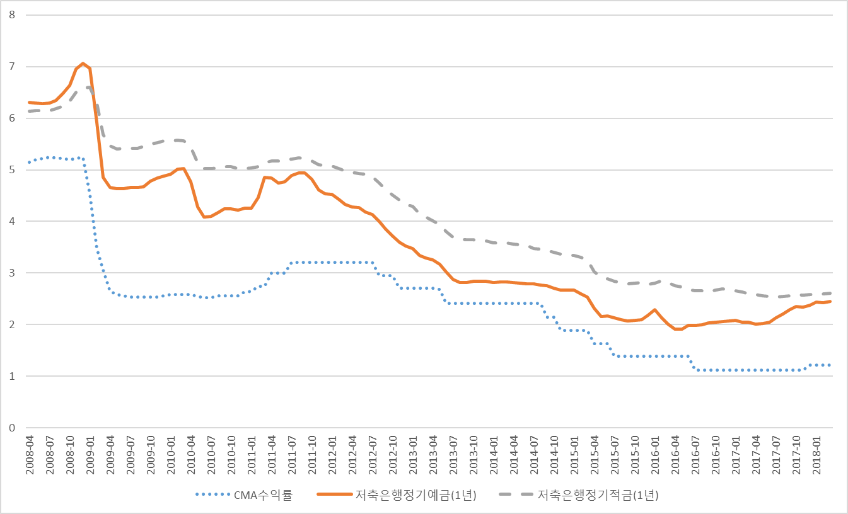

[그림 2] 금리수준에 따른 자가복리(homemade compounding) 효과
기간내(intra)는 1년 만기 내를 의미하며, 기간간(intra)은 1년 만기 예금이 만기 시점에 새로운 1년 만기 예금으로 리밸런싱 되는 시점을 의미한다.

Panel A. 연 이자율 2.5% 가정
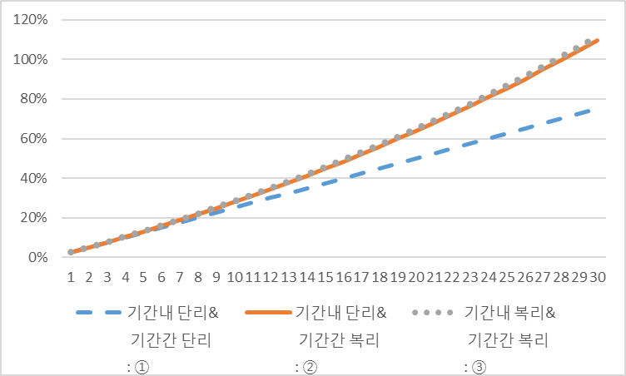

Panel B. 연 이자율 5% 가정
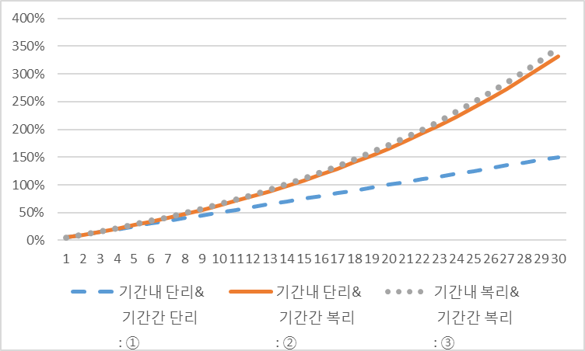

Panel C. 연 이자율 10% 가정
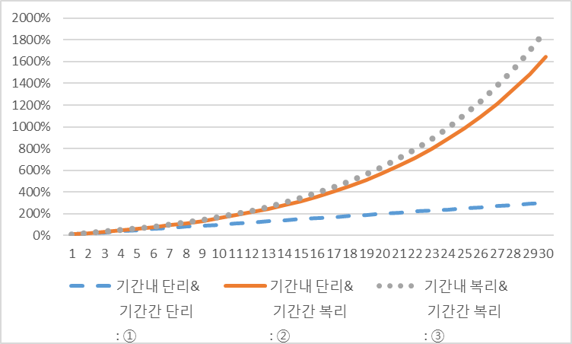
[그림 3] 운용기에서의 예금, 예금풍차, 적금풍차 성과비교
자산금액 5천만원, 최근 5년간(2013년 4월~2018년 3월) CMA, 저축은행 1년만기 예금, 저축은행 1년만기 적금의 평균금리인 1.68%, 2.41%, 3.04%를 가정하여 각 전략의 성과를 시뮬레이션 하였다. 전 기간에 걸쳐 발생하는 이자를 운용기의 시작시점으로 할인한 후 합산하여 총액으로 계산하였으며, 이자소득에 대한 과세율인 15.4%를 반영한 세후금리를 적용하여 산출하였다.

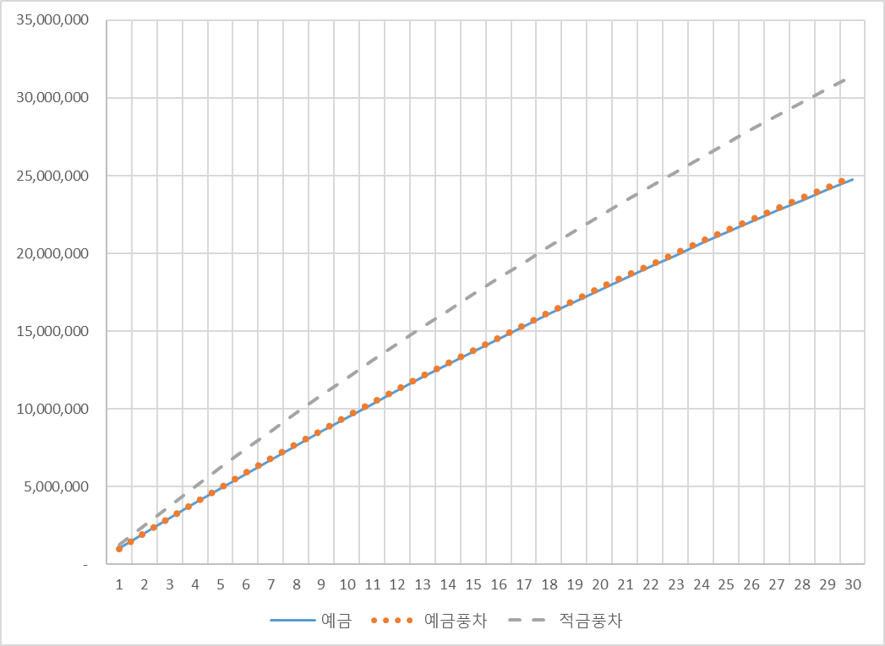

[그림 4] 구축기, 운용기, 해체기를 모두 고려한 예금, 예금풍차, 적금풍차 성과비교
자산금액 5천만원, 최근 5년간(2013년 4월~2018년 3월) CMA, 저축은행 1년만기 예금, 저축은행 1년만기 적금의 평균금리인 1.68%, 2.41%, 3.04%를 가정하여 각 전략의 성과를 시뮬레이션하였다. 구축기, 운용기, 해체기의 전 기간에 걸쳐 발생하는 이자를 구축기 시작시점으로 할인한 후 합산하여 총액으로 계산하였으며, 이자소득에 대한 과세율인 15.4%를 반영한 세후금리를 적용하여 산출하였다.

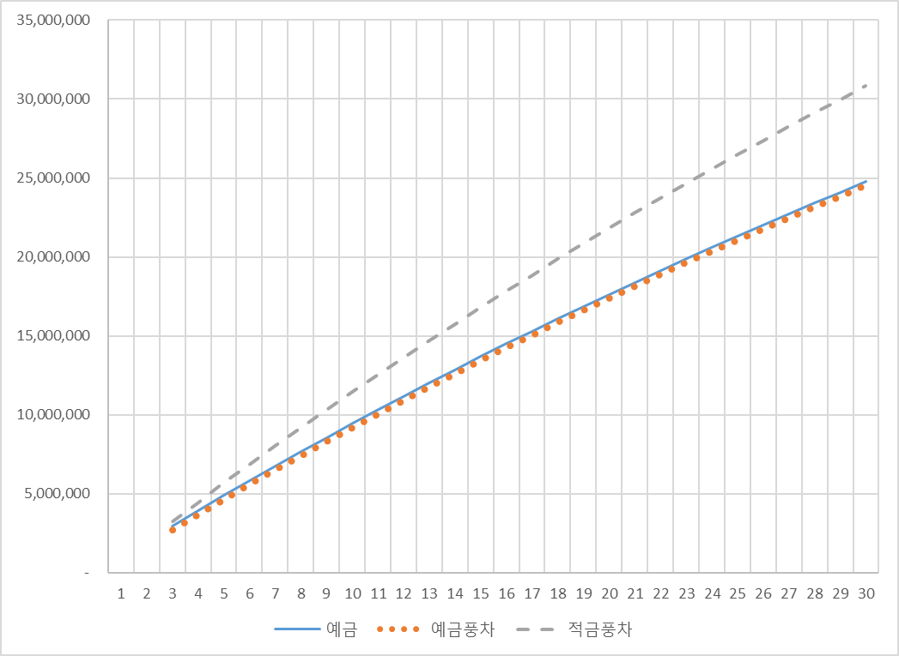

<표 1> 예금풍차 전략의 이해
자산 w를 보유한 투자자가 예금풍차 전략을 n년 동안 수행할 때 매월 불입되는 금액과 잔액을 도식적으로 나타내었다. 편의상 예금통장 개설 및 불입은 월초에, 만기는 월말에 발생하는 것으로 가정하였다. 잔액은 월초 기준으로 표기하였고, 평잔은 1년간의 평균 잔액을 의미한다. 구축기는 엄밀히 11개월(1월초~12월초)이지만, 벤치마크인 1년만기 예금과 비교를 용이하게 하기 위해 구축기의 마지막 시점에 운용기 1개월을 포함시켜 총 12개월로 가정하였다. 동일한 논리로 해체기의 첫 시점에 운용기 1개월을 포함시켜 12개월로 가정하였다.

Panel A. 예금풍차 전략 불입액
Panel B. 예금풍차 전략 잔액

<표 2> 적금풍차 전략의 이해
Panel A. 적금풍차 전략 불입액
자산 w를 보유한 투자자가 적금풍차 전략을 n년 동안 수행할 때 매월 불입되는 금액과 잔액을 도식적으로 나타내었다. 편의상 적금통장 개설 및 불입은 월초에, 만기는 월말에 발생하는 것으로 가정하였다. 잔액은 월초 기준으로 표기하였고, 평잔은 1년간의 평균 잔액을 의미한다. 구축기는 엄밀히 11개월(1월초~12월초)이지만, 벤치마크인 1년만기 예금과 비교를 용이하게 하기 위해 구축기의 마지막 시점에 운용기 1개월을 포함시켜 총 12개월로 가정하였다. 동일한 논리로 해체기의 첫 시점에 운용기 1개월을 포함시켜 12개월로 가정하였다.

Panel B. 적금풍차 전략 잔액

<표 3> 풍차돌리기 전략의 재무적, 비재무적 장단점
서론에서 언급한 각종 매스컴의 보도, 관련서적(윤승희(2012), 남극성(2012)), 인터넷 카페(월급쟁이 재테크 연구카페) 등을 통해 알려진 풍차돌리기 전략의 장단점을 재무적 측면과 비재무적 측면으로 요약해 보았다.
 | 장점 | 단점
재무적 | - 갑작스런 자금수요가 발생할 때 예적금 전체금액을 해지하지 않고, 만기가 가장 빨리 돌아오는 통장부터 해지함으로써 손해액을 최소화 할 수 있다. (유동성 위험 분산)  - 매달 꼬박꼬박 이자를 수취하므로 복리효과를 누릴 수 있다. (자가복리 효과, homemade compounding)  - 은행별 예적금 상품간 경쟁을 이용해 매번 통장개설시 마다 최고금리 상품을 이용 가능하다.  - 금리 상승기에는 순차적으로 만들어 가는 통장마다 금리가 오르면서 더 큰 이자수익을 기대할 수 있다. | (1) 풍차가 순차적으로 구축되어 완성되기까지 1년, 풍차가 순차적으로 해체되기까지 1년의 시간이 요구된다.  (2) 예적금에 투입되지 못한 금액이 이자율이 낮은 수시입출식 상품에 운용된다면 이자수익이 감소한다. .  (3) 금리 하락기에는 순차적으로 만들어 가는 통장마다 금리가 내리면서 이자수익이 줄어 들 수 있다.
비  재무적 | (1) 매달 새로운 통장에 저축하는 재미, 매달 만기가 돌아와 돈 모으는 재미를 느낄 수 있다.  (2) 매달 예적금상품에 대해서 알아보게 되어 자연스럽게 금융시장에 대한 관심이 형성된다.  (3) 매달 일정액을 저축하는 목표가 설정되어 소비를 줄이고 저축을 늘이는 습관을 만들게 된다. | - 매달 기존 통장의 해지, 새로운 통장의 개설, 유리한 상품 탐색, 입출금 내역과 계획 관리 등, 상당한 노력이 필요하다.  - 오프라인에서는 지속적으로 구사하기는 힘들고, 인터넷뱅킹이 필수적이다. 공인인증서관리, OTP관리 등이 필요하므로 금융이해력이 부족한 투자자는 전략을 구사하기 힘들다.

<표 4> 예금풍차 전략의 월별 이자발생액
자산 w를 보유한 투자자가 예금풍차 전략을 수행할 때 발생하는 이자수익을 예금이자와 CMA이자로 구분하여 나타내었다. 이자는 월말에 발생하는 것으로 가정하였다. $R_{f}$는 CMA금리, $R_{a}$는 저축은행 1년 만기 예금금리를 나타낸다.

Panel A. 구축기
 | 1 | 2 | 3 | 4 | 5 | 6 | 7 | 8 | 9 | 10 | 11 | 12
예금 | 0 | 0 | 0 | 0 | 0 | 0 | 0 | 0 | 0 | 0 | 0 | $${\frac{W}{12}R}_{a}$$
CMA | $$\frac{11W}{12}\frac{R_{f}}{12}$$ | $$\frac{10W}{12}\frac{R_{f}}{12}$$ | $$\frac{9W}{12}\frac{R_{f}}{12}$$ | $$\frac{8W}{12}\frac{R_{f}}{12}$$ | $$\frac{7W}{12}\frac{R_{f}}{12}$$ | $$\frac{6W}{12}\frac{R_{f}}{12}$$ | $$\frac{5W}{12}\frac{R_{f}}{12}$$ | $$\frac{4W}{12}\frac{R_{f}}{12}$$ | $$\frac{3W}{12}\frac{R_{f}}{12}$$ | $$\frac{2W}{12}\frac{R_{f}}{12}$$ | $$\frac{W}{12}\frac{R_{f}}{12}$$ | 0

Panel B. 운용기
 | 1 | 2 | 3 | 4 | 5 | 6 | 7 | 8 | 9 | 10 | 11 | 12
예금 | $$\frac{W}{12}R_{a}$$ | $$\frac{W}{12}R_{a}$$ | $$\frac{W}{12}R_{a}$$ | $$\frac{W}{12}R_{a}$$ | $$\frac{W}{12}R_{a}$$ | $$\frac{W}{12}R_{a}$$ | $$\frac{W}{12}R_{a}$$ | $$\frac{W}{12}R_{a}$$ | $$\frac{W}{12}R_{a}$$ | $$\frac{W}{12}R_{a}$$ | $$\frac{W}{12}R_{a}$$ | $$\frac{W}{12}R_{a}$$
CMA | 0 | 0 | 0 | 0 | 0 | 0 | 0 | 0 | 0 | 0 | 0 | 0

Panel C. 해체기
 | 1 | 2 | 3 | 4 | 5 | 6 | 7 | 8 | 9 | 10 | 11 | 12
예금 | $$\frac{W}{12}R_{a}$$ | $$\frac{W}{12}R_{a}$$ | $$\frac{W}{12}R_{a}$$ | $$\frac{W}{12}R_{a}$$ | $$\frac{W}{12}R_{a}$$ | $$\frac{W}{12}R_{a}$$ | $$\frac{W}{12}R_{a}$$ | $$\frac{W}{12}R_{a}$$ | $$\frac{W}{12}R_{a}$$ | $$\frac{W}{12}R_{a}$$ | $$\frac{W}{12}R_{a}$$ | $$\frac{W}{12}R_{a}$$
CMA | 0 | $$\frac{W}{12}\frac{R_{f}}{12}$$ | $$\frac{2W}{12}\frac{R_{f}}{12}$$ | $$\frac{3W}{12}\frac{R_{f}}{12}$$ | $$\frac{4W}{12}\frac{R_{f}}{12}$$ | $$\frac{5W}{12}\frac{R_{f}}{12}$$ | $$\frac{6W}{12}\frac{R_{f}}{12}$$ | $$\frac{7W}{12}\frac{R_{f}}{12}$$ | $$\frac{8W}{12}\frac{R_{f}}{12}$$ | $$\frac{9W}{12}\frac{R_{f}}{12}$$ | $$\frac{10W}{12}\frac{R_{f}}{12}$$ | $$\frac{11W}{12}\frac{R_{f}}{12}$$

<표 5> 적금풍차 전략의 월별 이자발생액
자산 w를 보유한 투자자가 적금풍차 전략을 수행할 때 발생하는 이자수익을 적금이자와 CMA이자로 구분하여 나타내었다. 이자는 월말에 발생하는 것으로 가정하였다. $R_{f}$는 CMA금리, $R_{b}$는 저축은행 1년 만기 적금금리를 나타낸다.

Panel A. 구축기
 | 1 | 2 | 3 | 4 | 5 | 6 | 7 | 8 | 9 | 10 | 11 | 12
적금 | 0 | 0 | 0 | 0 | 0 | 0 | 0 | 0 | 0 | 0 | 0 | $${\frac{W}{12}R}_{b}$$
CMA | $$\frac{77W}{12}\frac{R_{f}}{12}$$ | $$\frac{75W}{12}\frac{R_{f}}{12}$$ | $$\frac{72W}{12}\frac{R_{f}}{12}$$ | $$\frac{68W}{12}\frac{R_{f}}{12}$$ | $$\frac{63W}{12}\frac{R_{f}}{12}$$ | $$\frac{57W}{12}\frac{R_{f}}{12}$$ | $$\frac{50W}{12}\frac{R_{f}}{12}$$ | $$\frac{42W}{12}\frac{R_{f}}{12}$$ | $$\frac{33W}{12}\frac{R_{f}}{12}$$ | $$\frac{23W}{12}\frac{R_{f}}{12}$$ | $$\frac{12W}{12}\frac{R_{f}}{12}$$ | 0

Panel B. 운용기
 | 1 | 2 | 3 | 4 | 5 | 6 | 7 | 8 | 9 | 10 | 11 | 12
적금 | $$\frac{W}{12}R_{b}$$ | $$\frac{W}{12}R_{b}$$ | $$\frac{W}{12}R_{b}$$ | $$\frac{W}{12}R_{b}$$ | $$\frac{W}{12}R_{b}$$ | $$\frac{W}{12}R_{b}$$ | $$\frac{W}{12}R_{b}$$ | $$\frac{W}{12}R_{b}$$ | $$\frac{W}{12}R_{b}$$ | $$\frac{W}{12}R_{b}$$ | $$\frac{W}{12}R_{b}$$ | $$\frac{W}{12}R_{b}$$
CMA | 0 | 0 | 0 | 0 | 0 | 0 | 0 | 0 | 0 | 0 | 0 | 0

Panel C. 해체기
 | 1 | 2 | 3 | 4 | 5 | 6 | 7 | 8 | 9 | 10 | 11 | 12
적금 | $$\frac{W}{12}R_{b}$$ | $$\frac{W}{12}R_{b}$$ | $$\frac{W}{12}R_{b}$$ | $$\frac{W}{12}R_{b}$$ | $$\frac{W}{12}R_{b}$$ | $$\frac{W}{12}R_{b}$$ | $$\frac{W}{12}R_{b}$$ | $$\frac{W}{12}R_{b}$$ | $$\frac{W}{12}R_{b}$$ | $$\frac{W}{12}R_{b}$$ | $$\frac{W}{12}R_{b}$$ | $$\frac{W}{12}R_{b}$$
CMA | 0 | $$\frac{W}{12}\frac{R_{f}}{12}$$ | $$\frac{3W}{12}\frac{R_{f}}{12}$$ | $$\frac{6W}{12}\frac{R_{f}}{12}$$ | $$\frac{10W}{12}\frac{R_{f}}{12}$$ | $$\frac{15W}{12}\frac{R_{f}}{12}$$ | $$\frac{21W}{12}\frac{R_{f}}{12}$$ | $$\frac{28W}{12}\frac{R_{f}}{12}$$ | $$\frac{36W}{12}\frac{R_{f}}{12}$$ | $$\frac{45W}{12}\frac{R_{f}}{12}$$ | $$\frac{55W}{12}\frac{R_{f}}{12}$$ | $$\frac{66W}{12}\frac{R_{f}}{12}$$

<표 6> 자가복리(homemade compounding)의 경제적 효과
기간내(intra)는 1년 만기 내를 의미하며, 기간간(intra)은 1년 만기 예금이 만기 시점에 새로운 1년 만기 예금으로 리밸런싱 되는 시점을 의미한다.

Panel A. 1년 만기 예금금리 2.5% 가정

Panel B. 1년 만기 예금금리 5% 가정

Panel C. 1년 만기 예금금리 10% 가정

<표 7> 예금, 예금풍차, 적금풍차 전략 시뮬레이션 결과
자산금액 5천만원, 최근 5년간(2013년 4월~2018년 3월) CMA, 저축은행 1년만기 예금, 저축은행 1년만기 적금의 평균금리인 1.68%, 2.41%, 3.04%를 가정하여 각 전략의 성과를 시뮬레이션하였다. 현가(present value) 계산을 위해 CMA 금리를 할인율로 사용하였다. 구축기, 운용기, 해체기는 각각 독립적으로 평가하였으며, 이자소득에 대한 과세율인 15.4%를 반영한 세후금리를 적용하여 산출하였다.

<표 8>운용기 만을 고려한 성과 비교
자산금액 5천만원, 최근 5년간(2013년 4월~2018년 3월) CMA, 저축은행 1년만기 예금, 저축은행 1년만기 적금의 평균금리인 1.68%, 2.41%, 3.04%를 가정하여 각 전략의 성과를 시뮬레이션하였다. 현가(present value) 계산을 위해 CMA 금리를 할인율로 사용하였다. 전 기간에 걸쳐 발생하는 이자를 운용기의 시작시점으로 할인한 후 합산하여 총액으로 계산하였으며, 이자소득에 대한 과세율인 15.4%를 반영한 세후금리를 적용하여 산출하였다.

<표 9>구축기, 운용기, 해체기를 모두 고려한 성과 비교
자산금액 5천만원, 최근 5년간(2013년 4월~2018년 3월) CMA, 저축은행 1년만기 예금, 저축은행 1년만기 적금의 평균금리인 1.68%, 2.41%, 3.04%를 가정하여 각 전략의 성과를 시뮬레이션하였다. 현가(present value) 계산을 위해 CMA 금리를 할인율로 사용하였다. 구축기, 운용기, 해체기의 전 기간에 걸쳐 발생하는 이자를 구축기 시작시점으로 할인한 후 합산하여 총액으로 계산하였으며, 이자소득에 대한 과세율인 15.4%를 반영한 세후금리를 적용하여 산출하였다.

* 제1저자, 건국대학교 국제비즈니스대학 경영경제학부
** 공동저자, 인천대학교 경영대학 경영학부
*** 교신저자, 상명대학교 경영경제대학 글로벌경영학과, E-mail: ban9415@smu.ac.kr
한국은행의 2017년 11월 30일자 보도자료(통화정책방향, 공보 2017-11-35호) 참조.
2015년 3월 12일 기준금리는 2%에서 사상 처음으로 1%대인 1.75%로 인하되었고, 2016년 6월 9일 1.25%로 인하되었다가, 2017년 11월 30일 1.5%로 변동된 후 현재까지 유지되고 있다. 언론에서는 1%대 금리를 초저금리라고 부르기도 한다.
2,530명을 대상으로 한 설문조사로, 응답자의 25.1%는 ‘무조건 원금은 보존되어야 한다’, 46%는 ‘원금보존을 중요하게 생각한다’고 답하였다. 예적금 다음으로 많이 보유하고 있는 상품은 복수응답을 허용하여 보장성보험(80.9%), 저축성보험(56.2%), CMA(45.5%) 순인 것으로 보고된다.
837명의 직장인을 대상으로 한 설문조사로, 응답자의 56.9%가 재테크를 하고 있다고 답했으며, 재테크 수단은 복수 응답을 허용하여 예적금(80.7%), 주식(23.9%), 펀드(23.1%) 순서였다. (http://www.edaily.co.kr/news/news_detail.asp?newsId=02637126616025024&mediaCodeNo=257&OutLnkChk=Y)
2018년 3월 25일 현재, 포털사이트 네이버에는 ‘재테크’라는 주제의 카페가 29,834개 존재하는데, 대표카페인 ‘월급쟁이 재테크 연구카페’에서 ‘풍차’라는 단어로 게시글을 검색해 보면, 많은 회원들이 ‘풍차돌리기’에 대한 질의, 경험공유, 토론 등을 하고 있음을 알 수 있다.
윤승희(2012)와 남극성(2012)가 대표적이다. 윤승희(2012)는 예금풍차에 관한 서적이다. 절약, 행복, 습관형성 등 주로 풍차돌리기의 비재무적 장점에 초점을 맞추고 있으며, 예금풍차가 어느 정도의 초과성과를 가져다 주는지에 대한 재무적인 설명은 부족하다. 남극성(2012)는 적금풍차에 관한 서적인데, 저자 스스로 풍차돌리기를 꾸준히 수행하면서 터득한 노하우를 제시한다. 예금자산을 적금자산으로 분할하여 변형하는 방법에 초첨을 맞추고 있으며, 일반 시중은행 보다 금리가 높은 저축은행 적금을 활용하여 풍차돌리기를 하는 것이 중요함을 설명하고 있다. 적금풍차의 재무적인 장점을 설명함에 있어 시간가치의 개념 및 장기간의 투자기간이 고려되지 못하고 있다.
풍차돌리기 전략의 재무적인 장점을 언급하는 내용에서 항상 등장하는 ‘단리상품을 개인적으로 풍차돌리기 전략과 결합하면 복리상품을 만들어 낼 수 있다.’는 논리는 ‘무부채기업 주식과 개인적 부채를 결합하여 부채기업의 주식과 같은 효과를 낼 수 있다’ 및 ‘무배당기업 주식을 개인적으로 매도하여 배당기업의 배당과 같은 현금흐름을 만들어 낼 수 있다’는 논리와 일치하기 때문이다.
IRR법은 투자규모, 투자수명, 현금흐름 양상 등이 서로 다른 경우, 잘못된 평가결과를 도출할 수 있다(박정식 외 2인, 2001).
엄밀히 말해 구축기는 11개월이 된다(예를 들어, 1월초에 첫 통장을 개설했다면, 12월초에 구축이 완료됨). 12개월 만기 예금과의 성과비교를 위해, 풍차 구축이 완료되어 자산이 모두 예금에 투입된 12개월차를 구축기에 포함시키고 13개월차부터 운용기에 포함시키기로 한다.
해체기 또한 11개월이 소요된다(예를 들어, 1월초에 첫 통장을 해지했다면, 12월초에 해지가 완료됨). 역시 12월 만기 예금과의 성과비교를 위해, 해체기의 첫 월에는 기존통장 해지와 새 통장 개설이 동시에 이루어지는 것으로 하였다.
증권사의 CMA는 대부분 예금자보호가 되지 않는 금융상품이기 때문에, 이 연구에서 CMA금리를 무위험이자율의 대용치로 쓰기에는 부적합하다는 반론이 제기될 수 있으나, CMA와 비슷한 금리를 제공하면서 예금자보호가 되는 수시입출금식 예금이 시중은행이나 저축은행에서도 판매된다는 점을 감안하면 무리한 방법은 아니라고 판단된다.
만약 12개의 통장이 예금자보호한도로 인해 각각 다른 은행에서 개설되었다면, 공인인증서 발급, 갱신, 재발급이 발생할 경우 등록절차가 모든 은행에서 각각 이루어져야 한다. OTP를 발급, 재발급 받을 경우에도 마찬가지이다.
예금거래약관에서 허용하는 선납일수, 지연일수를 활용한다면 첫째 월에 6회분, 열두번째 월에 6회분을 납입해도 문제없이 적금 만기 수령이 가능하다는 것. 이러한 변형전략에 대해서는 남극성(2012)를 참고할 것.
* Main Author: Associate Professor, College of International Business, Konkuk University
** Assistant Professor, College of business administration, Incheon National University
*** Corresponding Author: Assistant Professor, College of Business and Economics, Sangmyung University, E-mail: ban9415@smu.ac.kr

